S1
Suzuki GS 500E
Montážní kit levá strana: Montážní kit pravá strana:
4 | Nerezová tyč M10x430(1,25)x30x30 | - | 1
ID | Popis | Kat.č. | Ks
1 | Ocelové pouzdro | X1 | 1
2 | Speciální matice M10 | X11 | 1
3 | Distanční dural.váleček | 51 | 1
ID | Popis | Kat.č. | Ks
1 | Ocelové pouzdro | X1 | 1
2 | Speciální matice M10 | X11 | 1
3 | Distanční dural.váleček | 51 | 1

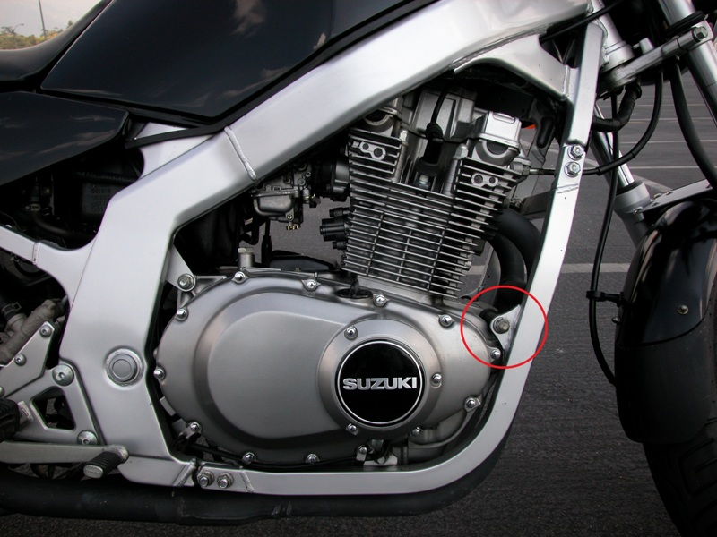

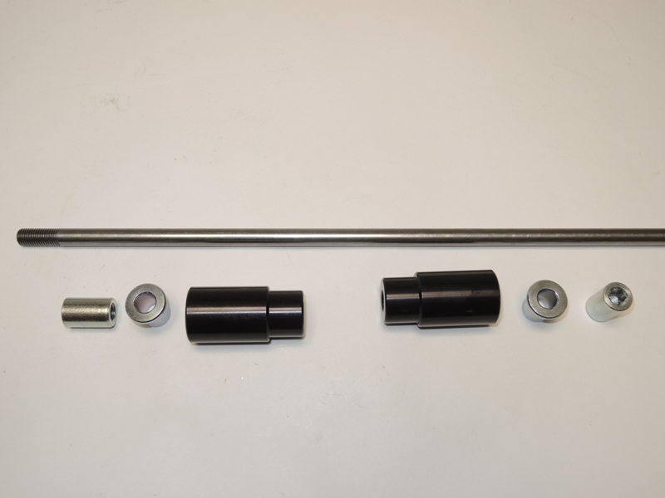
2
1
2
3
1
3
Montážní postup:

- Montáž proveďte do pozice dle přiložené fotografie.
- Demontujte originál šroub.
- Skrz rám a motor prostrčte nerezovou tyč ID.4.
- Z levé a pravé strany nasňte distanční válečky ID.3.
- Do protektorů vložte ocel. vložky ID.1.
- Nasaďte protektory a maticemi ID.2 stáhněte.

Upozornění: Při montáži, doporučujeme použít lepidlo na závity (modré barvy).

